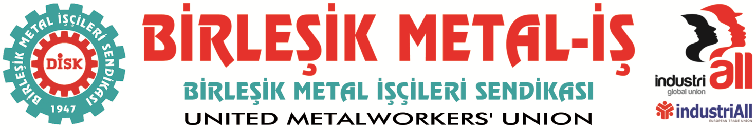
Genel Merkez: Bostancı Mah. E80 Yanyol Cad. No. 2, 34744 Kadıköy-İstanbul Tel: (216) 380 85 90 Fax: (216) 373 65 02

BASIN BÜLTENİ
21.09.2016

Hükümet ağzındaki baklayı çıkardı
İŞVERENLERİN TAMAMINA YAKINI KIDEM TAZMİNATINDAN ŞİKAYETÇİ

Hükümet amacı belli olan bir araştırmayla kamuoyunu yanıltmaya çalışıyor. Kıdem Tazminatının yeniden düzenlenmesi kapsamında yapılan bir araştırma sonucunda mevcut sistemden memnuniyetsizliği yüzde 77.6’yı bulan ve ellerinden gelse kıdem tazminatının bir maliyet unsuru olarak toptan kaldırılmasını arzu eden sermayedarlar ön plana çıkartılarak, kamuoyu yanıltılmaya çalışılmaktadır.
Sanki işçilerin yıllar içinde mücadeleyle kazanılmış bu hakkı üzerinde işverenlerin de söz hakkı varmış gibi, onların memnuniyetini de değerlendirme kapsamına almak tam bir işgüzarlıktır. Hiçbir işveren kendi açısından bir maliyet kalemini istemez. Ancak işverenlerin maliyet unsuru olarak gördükleri işçinin alınteridir, emeğidir. Kıdem tazminatına yönelik girişimler işçilerin kazanılmış bir hakkını gasp etmek üzerine şekillenmektedir
Bugün kimi internet sitelerine servis edilen bir haberde, Çalışma ve Sosyal Güvenlik Bakanlığı tarafından yapılan bir araştırmaya dikkat çekilerek, kıdem tazminatından hem işçilerin hem de işverenlerin mutlu olmadığı şeklinde bir yorum yapılmıştır. Araştırma sonuçlarına atıf yapılarak işçilerin yaklaşık yarısının işverenlerin ise dörtte üçünün mevcut sistemden memnun olmadıkları ifade edilmektedir.
Aynı araştırmada çıkan kimi sonuçlar son derece çarpıcıdır. Araştırmanın sonuçları üzerinden işçilerin yaklaşık yüzde 64’ünün işten çıkartıldığında, yüzde 34’ünün kendi isteği ile işten ayrıldığında kıdem tazminatı aldıkları anlaşılmaktadır. Bu kıdem tazminatının yaygın olmayan bir hak olduğu konusundaki iddiaları çürütmektedir.
Kıdem tazminatı alamayanların alamama nedenleri arasında başat unsurun işçinin hukuksal yollara başvurmaması, haklarını bilmemesi olduğu anlaşılmaktadır.
Haberlere yansıyan biçimi ile söz konusu araştırma sorularının istenilen cevabı alma amaçlı olarak yönlendirme içerdiği de görülmektedir. İşçilerin, diğer fon uygulamaları dikkate alındığında yeni bir fona nasıl yaklaştıkları, ödenecek tazminatın ciddi olarak azalacak olmasına rıza gösterip göstermedikleri, fon sisteminde işten çıkartıldıkları takdirde ya da diğer kimi durumlarda kıdem tazminatı hakkından artık faydalanamayacakları, daha da önemlisi işten çıkartmayı caydırıcı bir unsurun ortadan kalkmasına nasıl yaklaştıkları sorulmuş mudur?
Sorulduysa sonuçları kamuoyu ile paylaşılacak mıdır?

Evet, işçilerin mevcut kıdem tazminatı sistemi ile ilgili sorunları vardır. Ancak bu sorun mevcut sistemden değil, işçilerin kıdem tazminatı hakkını mevcut sistem dâhilinde kullanmasını engelleyen düzenlemelerden kaynaklanmaktadır.
- İşçilerin nedeni ne olursa olsun ve hangi süre ile çalışmış olurlarsa olsunlar çalıştıkları işyerlerinden ayrıldıklarında bu haktan faydalanmaları küçük bir yasal düzenleme ile mümkündür. Bu düzenleme sendikaların katılımı ile hayata geçirilmelidir.
- Kıdem tazminatı ödemeyen işverenler üzerindeki cezai yaptırımlar artırılmalı ve caydırıcı bir hale getirilmelidir.
- 12 Eylül askeri darbesinin ürünü olan kıdem tazminatına üst sınır uygulaması derhal son bulmalıdır.
- İflas nedeniyle ödenmeyen kıdem tazminatını devletin ödemesi ve işverenden haciz yoluyla tahsili sağlanmalıdır.
- İflas halinde bankaların, devletin değil işçilerin alacaklarının ödenmesi öncelikli ve imtiyazlı hale getirilmelidir.

Bu düzenlemeler yapıldığında işçiler açısından kıdem tazminatından faydalanamama gibi bir durum olmayacaktır.
Türkiye işçi sınıfı daha önce bir darbe ile budanan kıdem tazminatı hakkının, yine bir darbe ikliminde ortadan kaldırılmasına izin vermeyecektir.
Birleşik Metal İş sendikası olarak Türkiye işçi sınıfının en önemli kazanımlarından biri olan kıdem tazminatı hakkı kırmızı çizgimizdir.
Kamuoyuna saygı ile duyurulur.

Birleşik Metal-İş
Genel Yönetim Kurulu

